Aman postao vlasnik trgovinskog lanca DIS
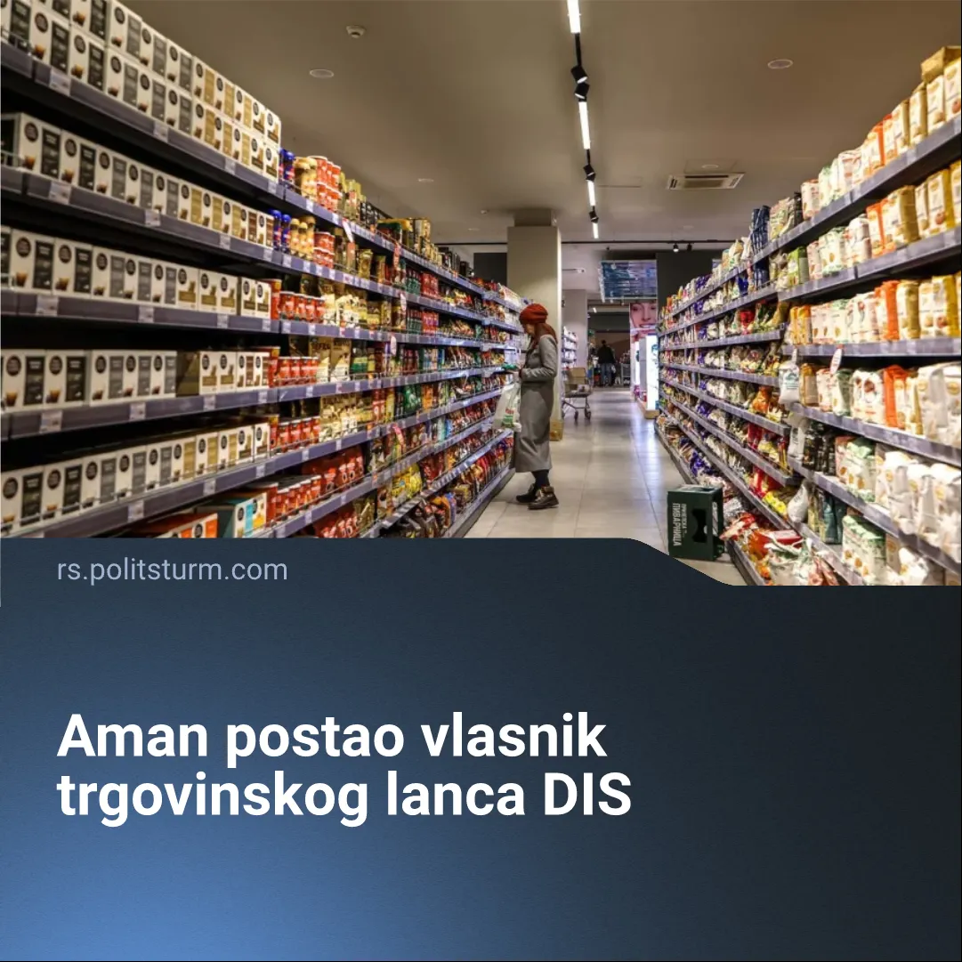

Оригинални чланак
2026-04-18
2 мин. читања

Kupovinom DIS-a Aman je postao jedan od najvećih trgovinskih lanaca u Srbiji. Ovime se nastavlja dalja monopolizacija tržišta.
Detalji. Nedavnom kupovinom DIS-a, Aman je postao najveći domaći trgovinski lanac u Srbiji. Iako ga ovo stavlja među najveće na tom tržištu, on i dalje kaska za lancima kao što su Deleze (Maxi) ili Lidl koji su u prethodnom periodu ostvarili neuporedivo veće profite od Amana i DIS-a zajedno.
Kontekst. Maloprodajnim tržištem u Srbiji dominira nekolicina velikih trgovinskih lanaca. Procenjuje se da samo 11 najvećih trgovinskih lanaca ima tržišni udeo od oko 60%, dok se među njima po broju zaposlenih u 2023. može izdvojiti Deleze koji zapošljava skoro isti broj radnika koliko i sledeća četiri najveća trgovinska lanca zajedno.
► Ovakva monopolizacija tržišta sasvim logično praćena je monopolskim cenama. Pre dve godine pokrenuta je istraga u vezi sa dogovaranjem cena od strane četiri trgovinska lanca: Deleze, Merkator S, DIS i Univereksport. Ovi lanci se optužuju da su u periodu od nekoliko godina držali iste cene koje su se za ovaj period povećale više nego inflatorni pritisak. Pored ovoga, primećeno je da ovi veliki lanci drže veoma visoke marže, tj. da ostvaruju visoku stopu profita time što određene artikle prodaju po mnogo većim cenama nego što sami plaćaju dobavljačima.
► Takođe je bitno spomenuti da su uslovi rada u ovom sektoru veoma loši, sa čestim prekovremenim radom i veoma niskim platama. Ono što predstavlja dodatan pritisak na radnike u ovom sektoru jeste automatizacija koja drži cenu radne snage na minimalnom nivou.
Treba da znate. Kada je reč o samoj kupovini DIS-a, ona predstavlja samo dalji proces koncentracije kapitala i monopolizacije tržišta od strane sve manjeg broja kapitalista. Ovaj proces nije ništa novo, a samo potvrđuje tačnost Marksovih zapažanja o pravilnostima kapitalističke proizvodnje, kao i tačnost Lenjinove formulacije imperijalizma.
► Sami razlozi i efektivnost ovog poteza nama nisu bitni. Kupovina se dogodila sa ciljem poboljšanja konkurentnosti i zarad smanjenja konkurencije, sve u cilju povećanja profita. Kako vidimo iz gorepomenutih podataka, ovo uvećanje profita isključivo ide preko leđa radničke klase.
► Borba protiv visokih cena i loših radnih uslova nije dala nikakvih dugotrajnih rezultata, što je očekivani rezultat reformističke borbe sa malograđanskim karakterom i njenog suštinskog nerazumevanja klasnog društva.
Zaključak. Bojkoti i oslanjanje na državnu regulativu neće pomoći radničkoj klasi da se otarasi ovog problema. Ključ rešenja leži u klasnoj borbi radničke klase protiv svojih kapitalističkih eksploatatora, čiji će finalni čin biti ukidanje kapitalističkog i uspostavljanje socijalističkog načina proizvodnje. Jedino na ovaj način radnička klasa može postati gospodar svoje sudbine, a jedino će se tako trenutni neefikasni sistem trgovinskog mešetarenja i profitiranja na uštrb radnika zameniti efikasnim i planskim sistemom raspodele koji će zadovoljavati potrebe celog društva, a ne manjine vlasnika.

Оригинални чланак

